Приложение №1 к решению Думы
от 24.03.2021 № 27
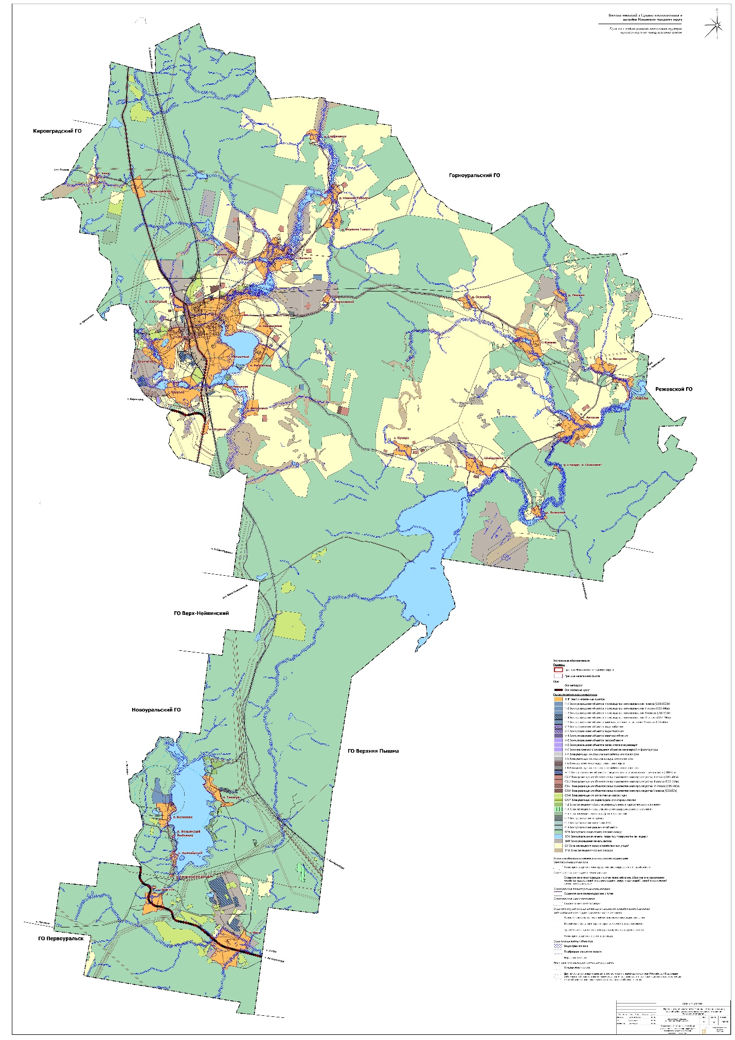

Приложение №2 к решению Думы
от 24.03.2021 № 27
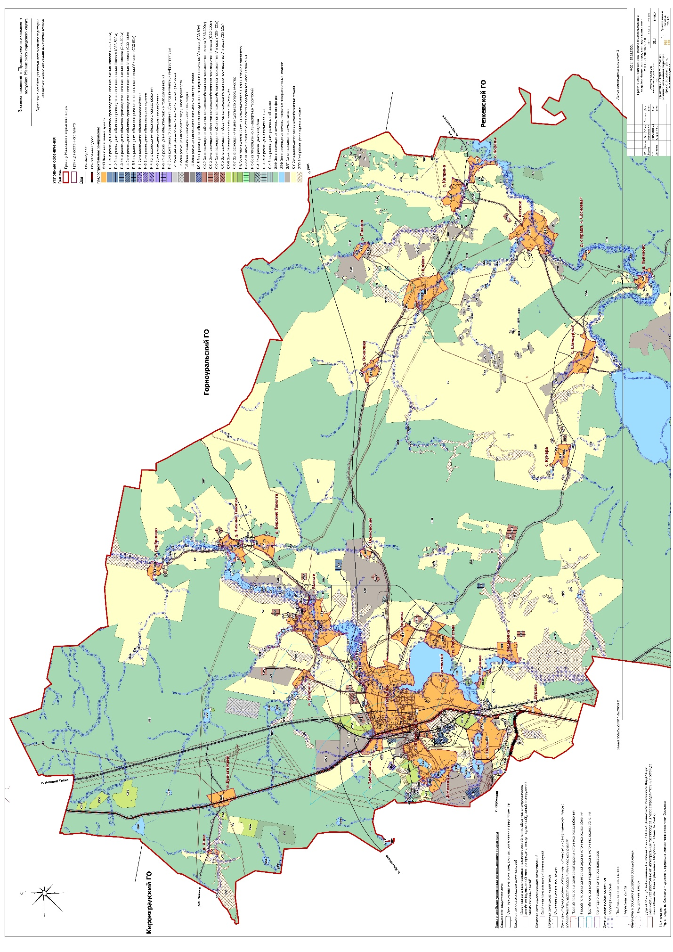

Приложение №3 к решению Думы
от 24.03.2021 № 27

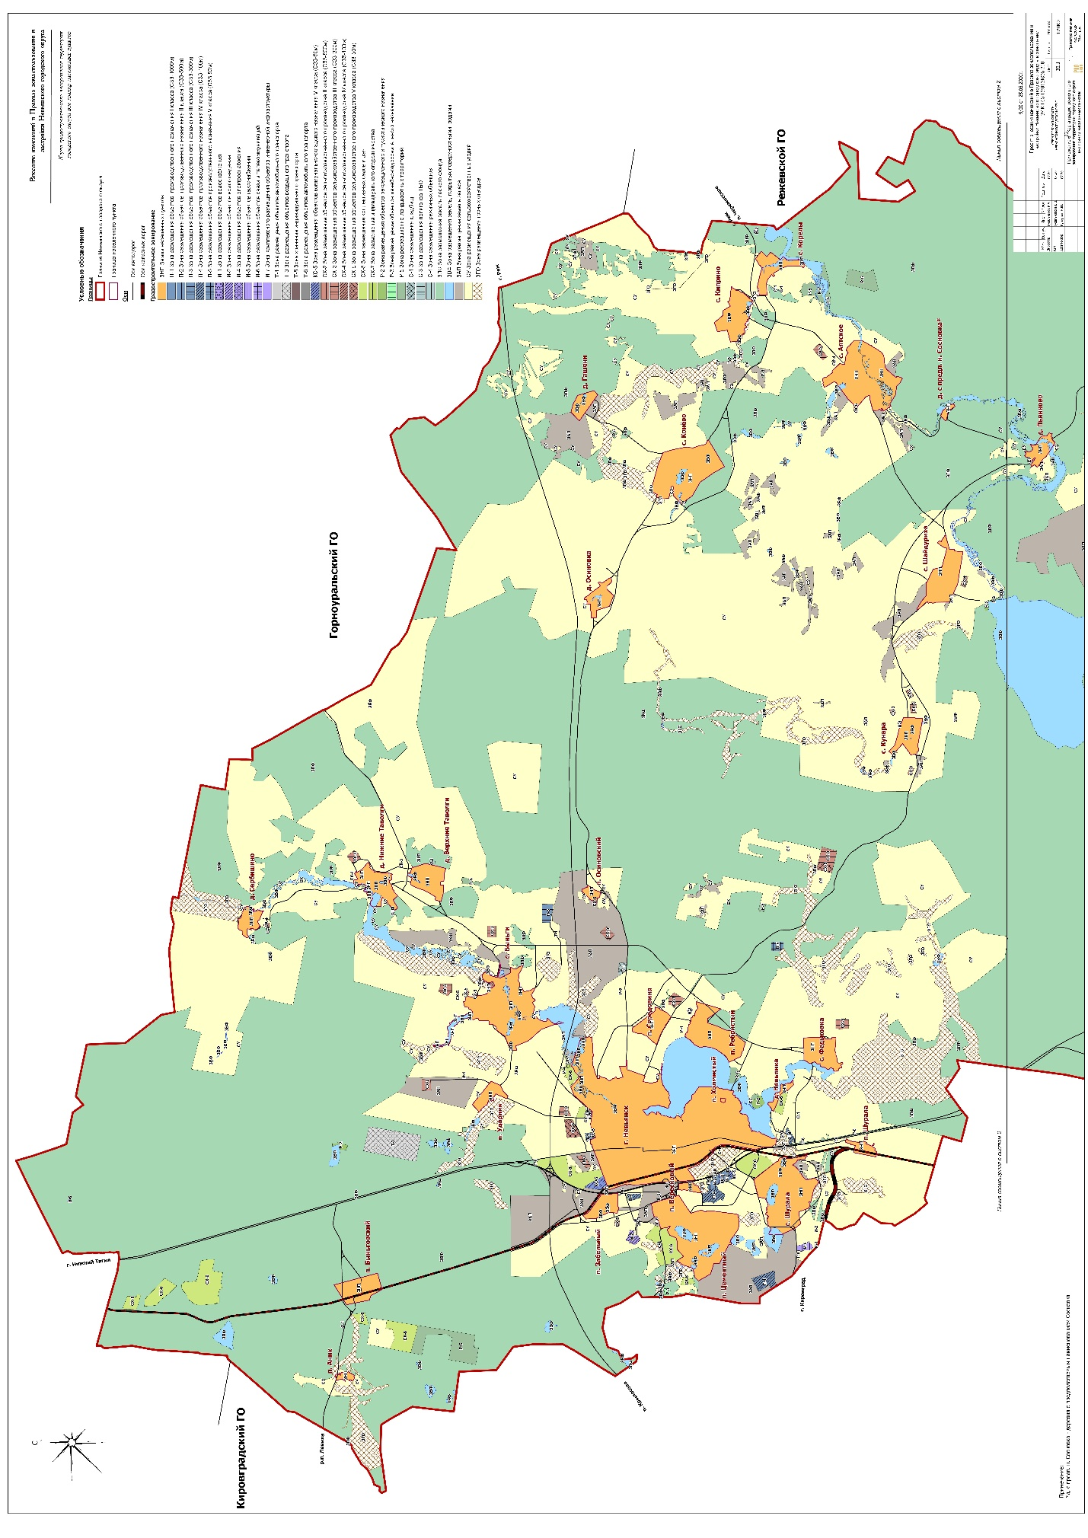

Приложение №4 к решению Думы
от 24.03.2021 № 27
